沙海茫茫藏尸骸 生死杳然费疑猜
茫茫沙漠中发现了一具男性尸体，他的手中握着半截火柴，在他旁边的背包里，有饮用水、食物、换洗衣物。请推理出死亡的真相。
答案：手里的火柴是用来抓阄的。他和朋友乘坐热气球旅行，但是热气球出现问题，必须减重，所以通过抓阄决定把谁扔下去
半截火柴： 是燃烧过的么（否，好问题，火柴是人为折断的）
是凶手指引物么：（否，火柴并没有任何指示作用）
是致死的原因吗(是，重要，这半截火柴间接导致他的死亡)
是求生物吗（否，死者并没有通过火柴取暖，驱除大型动物等）
沙漠：是目的地么？（否，他只是要经过沙漠）
是死亡地点么（是，但他的死和沙漠并没有关系）
迷路（否，他没有在沙漠行走）
极端气候（否，沙漠天气晴朗无云）
男性尸体：是渴死的吗？（否，背包里的水是可饮用的）
自杀（是，被迫自杀）
死的时候后是一个人么（是，但死前不是）
他有受伤么？（是，尸体有多处骨折，擦伤）
背包：跟他的死有关么（否，但背包一直在他身边）
死者所属（是，并且背包里的物品也是死者的）
背包的东西都是可以用的么（是，都是可以正常使用的）
跟背包的尺寸有关系吗（否，与此无关）
请问，抵达沙漠的方式是什么
飞机 热气球 自驾 徒步
请问，他的直接死因是什么呢？
烧死 枪杀 高空坠亡 利器致死
请问，为何会被迫自杀
超重 情感 意外 财务
- 三个提示：百度地图：一张地图，表示从银川市到阿拉善左旗，经过沙漠；自行车标志后面加一个热气球标志
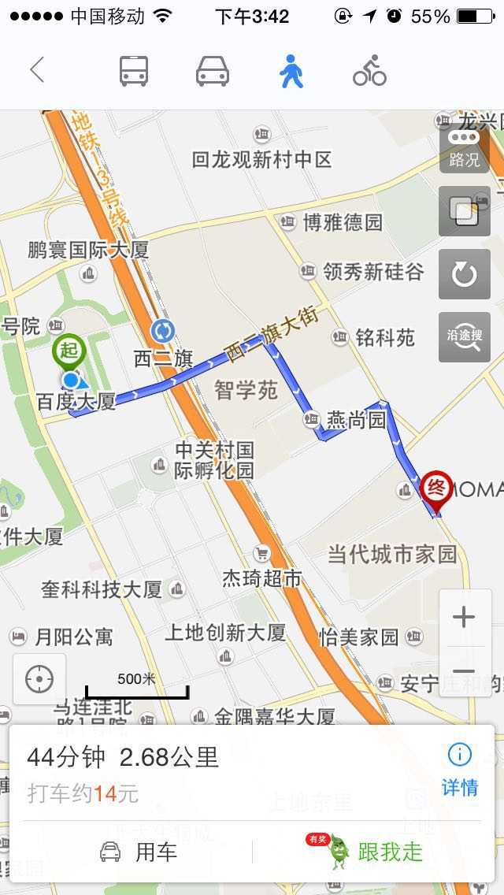
2、百度云：一张照片，平行视角拍的高空鸟；
3、百度旅游：腾格里沙漠的旅游攻略，第一个是徒步，第二个自驾游，第三个是热气球

高处阅尽人生路 老翁一跃命呜呼
在一座极高的建筑物下，一名老人在专注地看新闻，突然，他爬上建筑物的顶部，开了灯，随后一跃而下自杀了。
答案：他是一名灯塔看守人，由于他的失职，忘记开灯，导致一起严重的轮船失事。他通过新闻看到了事故报道，因此内疚的打开了灯塔的灯，随后充满自责的他跳下去自杀了。
三个提示：
- 百度地图：定位海边，地图上就标出一个点，叫灯塔
- 百度新闻：轮船失事；
- 百度云：航海日志

极高的建筑物： 是大楼么（否，并非常见建筑）
是观光建筑么（否，并不是对游客开放）
是游乐设施么（否，并不是对游客开放的）
是灯塔么（是，它是用来引导船舶航行的）
老人：跟他的职业有关系么(是，此刻他本应该在工作岗位上)
是因为疾病么（否，身体很健康）
是因为负债么（否，他是简朴并且负责的人）
是独身么（是，在他妻子去世后的十几年里一直独身）
新闻：内容跟他的死有关么（是，重要，他看完新闻才决定自杀）
内容是突发事件么（是，新闻推送了一则刚刚发生的事故报道）
新闻类型是时政新闻么（否，是一篇社会新闻）
他看的是报纸新闻么（否，他在用手机看一则实时新闻）
打开：是台灯么（否，并非家用灯）
开灯时为了照明么（是，但除了照明，其主要功能是传递信息）
他一定要在死前打开灯么（是，他在完成他的工作职责）
灯跟新闻有关么（是，老人是因为看了新闻才去开灯的）

请问，老人的职业是什么
修理工 水手 灯塔看守人 记者
请问，他看的新闻的内容是什么呢？
轮船失事 亲人去世 股市崩盘 电网事故
请问，他为什么自杀
破产 精神失常 失职而自责 他人逼迫

剑客醉心求名扬 一遭丧命乱坟岗
月黑风高的晚上，一个剑客离奇死在了乱坟岗，在他死之时是背对着一块墓碑，站着死去，并且在他和墓碑之间插着一把剑。

答案：剑客在酒馆的试胆大会上自称胆大，并和他人打赌说要去传闻中有闹鬼墓碑的乱坟岗，并留下配剑为证。在喝酒壮胆后，他来到乱坟岗，插下剑，正当要转身离开时，由于剑无意间插住了披风，他以为是被鬼缠住，无法动弹，便被活活吓死了。
三个提示：
- 百度地图：从酒馆到乱坟岗；
- 百度新闻：试胆大会（都穿长袍）；
- 百度音乐：播放胆小鬼音乐

墓碑：1、身份（墓碑和剑客的身份是否有关？否 剑客并不认识这个墓碑的主人）
2、标示（墓碑上是否有特殊标示？否 这块墓碑只是乱坟岗里毫不起眼的一块墓碑）
3、传闻（这块墓碑有什么奇怪的江湖传闻吗？是 传闻这块墓碑经常闹鬼）
4、材质（这块墓碑是用什么特殊的材质制成的吗？否 看起来只是普通的山石而已）

离奇死：1、吓死（他是吓死的吗？是 他站着死的时候似乎满脸惊恐）
2、谋杀（他是被谋杀的吗？否 整个乱坟岗除了他没有其他人）
3、站着（他站着死亡是有物理原因吗？是 似乎有什么支撑着他的身体）
4、闪电（他是被闪电劈死的吗？否 他的死跟任何自然力量无关）

剑：1主人（剑是死者的吗？是 这把剑追随剑客多年，见剑如见人）
2、凶器（剑是杀死死者的凶器吗？否 死者身上没有伤口）
3、动机（死者插剑是否有特殊动机？是 很重要 他插下这把剑似乎是要证明自己来过这里）
4、插（剑是直接插到地上的吗？否 它似乎插到了其他的什么东西）

剑客：1、装扮（剑客的装扮跟死亡有关吗？是 剑客死前身着一袭黑衣，墨色的披风在暗夜中呼呼作响）
2、目的（剑客是有目的的来到乱坟岗的吗？是 他似乎是为了一个赌约而来）
3、性格（他的性格跟他的死有关吗？是 他是一个略显莽撞且贪图虚名的人）
4、酒（剑客死前是否喝了酒？是 他在酒馆喝了不少酒才壮胆来到了乱坟岗）

请问，剑客来乱坟岗前的赌约是什么？
祭拜 试胆 比武 盗墓
请问，剑客为什么背对着墓碑？
害怕面对 准备离开 特殊仪式 躲避危险
请问，剑客为什么站着死去？
被点穴 被披风扯住 被夹住 被挂起来了

